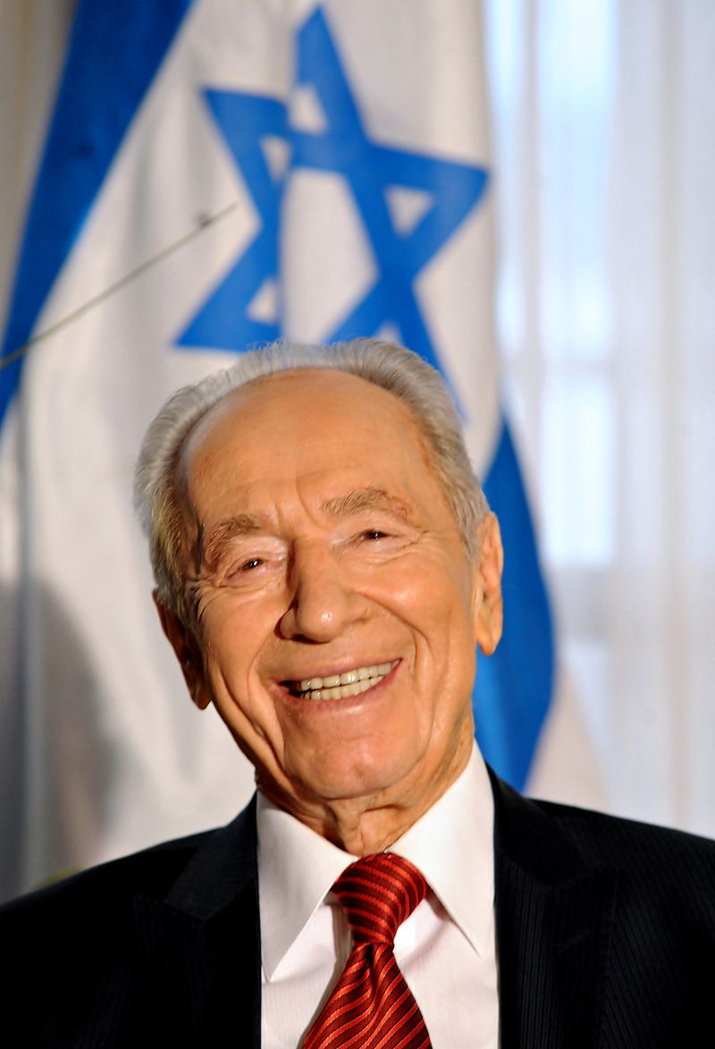
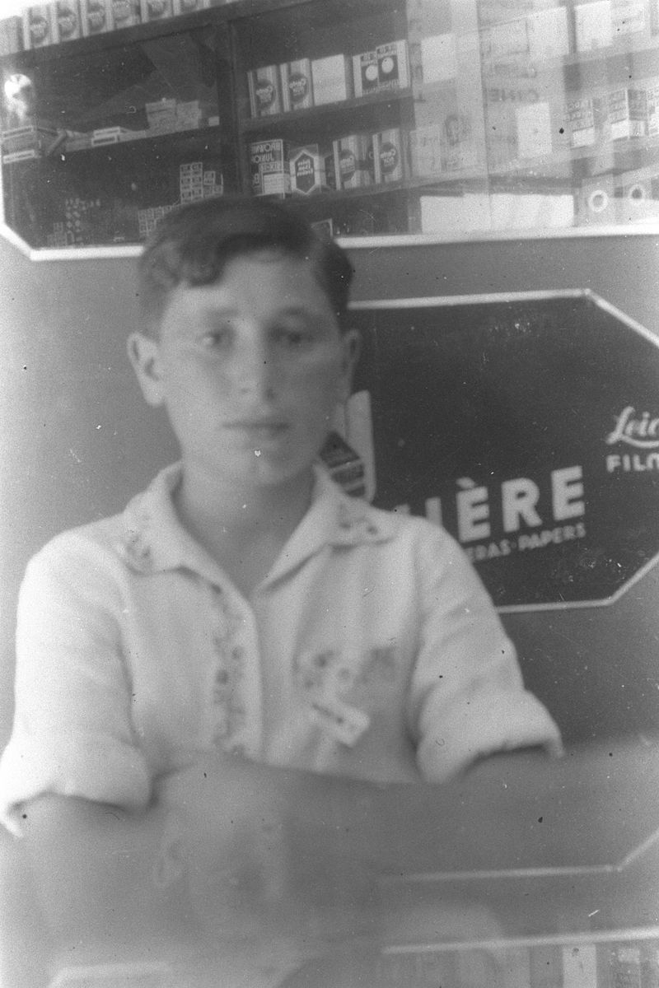
שמעון פרס
(2 באוגוסט, 1923 כ' באב התרפ"ג – 28 בספטמבר, 2016 כ"ה באלול התשע"ו)
נולד כשמעון פֶּרְסְקי בעיירה וִישְׁנֶבָה שבפולין.
אביו היה סוחר עצים ואמו ספרנית ומורה לרוסית.
פרס עלה לארץ בגיל 11.
סבו, קרובי משפחתו וכאלפיים מאנשי העיירה של פרס שנשארו בפולין, נספו בשואה. אביו של פרס התנדב לצבא הבריטי והקשר איתו אבד במהלך מלחמת העולם השנייה.
בגיל 14 התקבל פרס ל כפר הנוער החקלאי "בן שמן". הוא התבלט שם בכתיבה ובנאום והכיר את סוניה (אשתו) שהוריה עבדו בכפר הנוער. אביה של סוניה היה חצרן ומורה לנגרות ואמה היתה אם בית.
בגיל 18 יצא להכשרה בקיבוץ גבע ועבד שם כרפתן, רועה-צאן וגזבר.
יחד עם חבריו לגרעין וסוניה אשתו הקים את קיבוץ אלומות.
בגיל 21 החליט לעברת את שמו מפרסקי לפרס, כשבעת סיור בנגב עף מעל ראשי המשתתפים העוף הדורס פרס.
מגיל צעיר היה מעורב בעשייה ביטחונית וציבורית בישראל. בגיל 29 מונה למנכ"ל משרד הביטחון. נמנה עם מקימי הקריה למחקר גרעיני בדימונה והתעשייה האווירית.
במשך כחמישה עשורים שימש חבר הכנסת ובחלקם היה שר בממשלות ישראל בתפקידים בכירים.
כיהן כראש הממשלה בשנים 1984–1986 וכן במשך כשבעה חודשים לאחר רצח רבין , בשנים 1995–1996.
הקים את "מרכז פרס לשלום", שנועד לקדם את השלום על ידי עידוד שיתוף פעולה בין ישראל לשכנותיה.
כיהן כנשיאהּ התשיעי של מדינת ישראל בשנים 2007–2014.
איש חזון ועשייה, נפטר בגיל 93 בסמוך לראש השנה תשע"ז.

אתה צעיר כמו החלומות שלך, לא זקן כמו גילך.
אנחנו צריכים להשתמש בדמיון שלנו
יותר מאשר
בזיכרון שלנו.
אנשים
שאין להם פנטזיה,
לא עושים דברים פנטסטיים.
הישראלי שמטיח קללה משום שנדמה לו כי עקפת את רכבו שלא כדין,
הוא אותו ישראלי שבשדה הקרב יהיה מוכן להשליך את נפשו מנגד כדי להגן על ארצך ולהציל את רעך.
אני לא בוכה עם דמעות,
זה עניין של שליטה עצמית. אני לא רוצה שיראו בחוץ
את מה שקורה בפנים.
המאה ה-21 מבקשת חלוצים. זוהי הזדמנות להעניק לילדינו שלום וידע חוזק וחברות. זוהי זכותם, זוהי חובתנו המוסרית.
אין זקנה.
יש גילאים שונים
ולכל גיל תוספות שונות, חלקן קשות וחלקן מועילות.
לא בחרתי להיות נשיא.
חלומי כנער היה להיות רועה- צאן או משורר של כוכבים. משנבחרתי, זכות היא לי,
ואיני מזלזל בה.
העתיד אינו בידי הנפט או הזהב. נכסים אינטלקטואליים,
המצאות חדשות וחינוך מתקדם הם המפתחות לעתידנו.
מגיל צעיר חשבתי
שהעיקר בחיים זה לא מה להיות
אלא מה לעשות.
כי אין דבר כזה תפקיד,
יש שליחות.
יש הבדל בין חינוך ללימוד לימוד זה העשרת הידע,
חינוך זה העשרת האדם.
לדעתי החינוך קודם ללימוד.
תפקיד החינוך הוא לעודד את האדם להפיק מעצמו את המיטב והמרב. ממילא המאמץ להפיק את זה מחייב לימוד מתמיד להבחין בין טוב לרע.

